Informazioni sui componenti opzionali
Manuale officina KDI 3404 TCR-SCR (Rev. 10.4)

Sommario
1. TITOLO 1 2
1.1. Asdfsdfsdf 2
1.2. Asdfsdfsdfggg 2

Informazioni sui componenti opzionali

Heater (sostituzione)
Importante

- Prima di eseguire l'operazione vedere il Par. 3.3.2 .
11.1.1 Smontaggio  - Svitare le viti A con le rispettive rondelle.  - Rimuovere la flangia C .  - Rimuovere l'Heater E e le rispettive guarnizioni F | 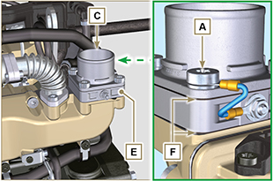  Fig 11.1
11.1.2 Montaggio  Importante  - Sostituire sempre le guarnizioni di tenuta F ad ogni montaggio.  - Posizionare in successione sul collettore G la guarnizione F , il nuovo Heater E , la seconda guarnizione F , la flangia C , le rondelle H ,il cavo B e le viti A .  - Fissare la flangia C tramite le viti A (coppia di serraggio a 22 Nm ). | 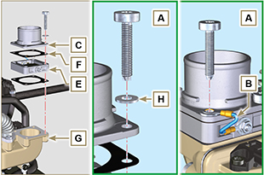  Fig 11.2

Ingranaggio ozioso (per 3a/4a PTO)
Importante

- Prima di eseguire l'operazione vedere il Par. 3.3.2 .
11.2.1 Smontaggio  - Eseguire le operazioni al punto 7 del Par. 7.4.1 .  - Eseguire le operazioni dal punto 2 al 3 del Par. 6.6.1 .  - Eseguire le operazioni al punto 3 del Par. 7.8.1 .  - Eseguire le operazioni del Par. 7.8.2 .  - Svitare le viti A e rimuovere la piastra B1 .  - Estrarre l'ingranaggio C .  - Rimuovere il perno D insieme alla piastra B2 . | 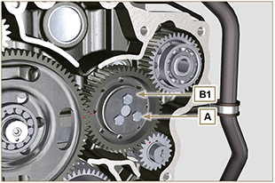  Fig 11.3
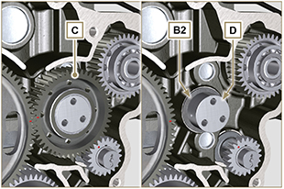
Fig 11.4
11.2.2 Montaggio  Importante  - Verificare che il perno D sia priva di impurità al suo interno.  - Assemblare sulle viti A :  - la piastra B1  - il perno D  - l'ingranaggio C  - la piastra B2 . | Fig 11.5

- Posizionare il gruppo ingranaggio C1 sul basamento E rispettando il riferimento J1 , J2 con l'ingranaggio F .  - Fissare il gruppo C1 tramite le viti A (coppia di serraggio a 25 Nm ).  NOTA: il riferimento J1 può avere 2 configurazioni differenti per l'ingranaggio C , la Fig. 11.6b illustra il corretto posizionamento del riferimento J1 per entrambe le configurazioni. | 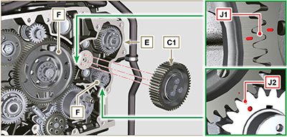  Fig 11.6  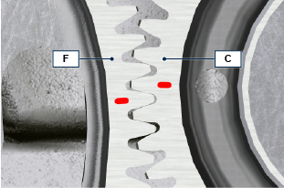  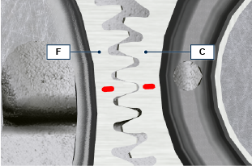  Fig 11.6b

3a PTO (sostituzione)
Importante

- Prima di eseguire l'operazione vedere il Par. 3.3.2 .
11.3.1 Smontaggio  - Eseguire le operazioni al punto 7 del Par. 7.4.1 .  - Eseguire le operazioni dal punto 2 al 3 del Par. 6.6.1 .  - Eseguire le operazioni al punto 3 del Par. 7.8.1 .  - Eseguire le operazioni del Par. 7.8.2 .  - Estrarre l'ingranaggio A . | 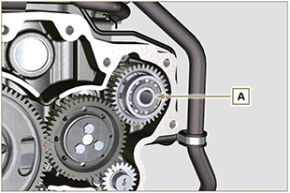  Fig 11.7
11.3.2 Montaggio  - Inserire l'ingranaggio A nella sede del basamento B innestando l'albero della pompa C nell'ingranaggio A . | 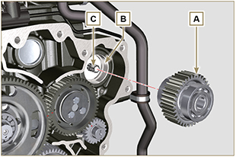  Fig 11.8

4a PTO (sostituzione)
Importante

- Prima di eseguire l'operazione vedere il Par. 3.3.2 .
11.4.1 Smontaggio  - Eseguire le operazioni al punto 7 del Par. 7.4.1 .  - Eseguire le operazioni dal punto 2 al 3 del Par. 6.6.1 .  - Eseguire le operazioni al punto 3 del Par. 7.8.1 .  - Eseguire le operazioni del Par. 7.8.2 .  - Estrarre l'ingranaggio A . | 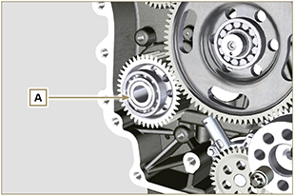  Fig 11.9
11.4.2 Montaggio  - Inserire l'ingranaggio A nella sede del basamento B innestando l'albero della pompa C nell'ingranaggio A . | 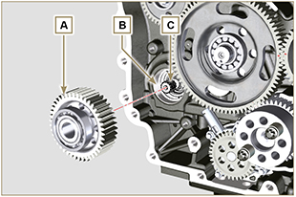  Fig 11.10

Dispositivo equilibratore (sostituzione)
Importante

- Prima di eseguire l'operazione vedere il Par. 3.3.2 .
11.5.1 Smontaggio  - Eseguire le operazioni descritte al Par. 11.2.1 .  - Estrarre l'albero A1 e A2. | 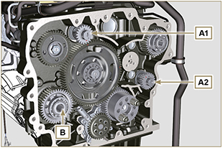  Fig 11.11
11.5.2 Montaggio

- Lubrificare con olio i perni C dell'albero A1 e A2 .
- Inserire l'albero A1 nella sede B1 del basamento rispettando il riferimento D dell'ingranaggio E .
- Inserire l'albero A2 nella sede B2 del basamento.
- Eseguire le operazioni descritte al Par. 11.2.2.
NOTA: gli alberi A1 e A2 sono differenti ed importante non invertirne la posizione di montaggio, il riferimento D è specifico per l'albero A1 ed è fasato con l'ingranaggio E , il riferimento J2 è specifico per l'albero A2 ed è fasato con l'ingranaggio ozioso F (vedere la Fig. 11.12b ).

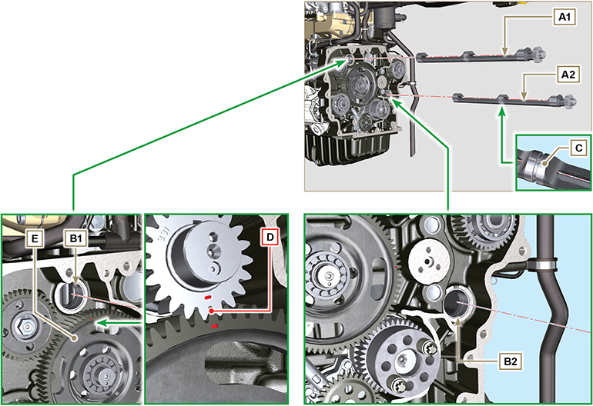
Fig 11.12

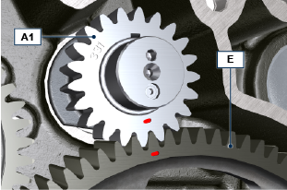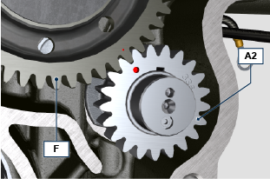
Fig 11.12b

ETB (sostituzione)
- Svitare le viti A , rimuovere la valvola ETB B e la rispettiva guarnizione C .  Importante  - Sostituire sempre la guarnizione C ad ogni montaggio. | 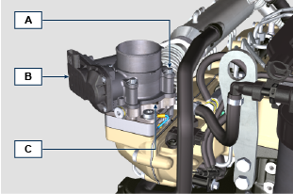  Fig. 11.13
- Fissare la valvola ETB B e la guarnizione C tramite le viti A (coppia di serraggio a 10 Nm ). | 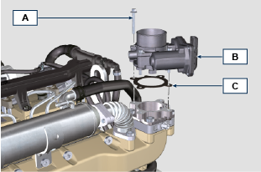  Fig. 11.14

